图书馆新书导读219期
- 题名：Adobe After Effects CC 高手之路  作者：李涛编著  出版社：人民邮电出版社  出版年：2017  索书号：TP391.413/249  馆藏地：第二借阅室  导读： 本书由Adobe中国专家李涛倾力编著，是一本集After Effects影视动画后期合成技术及技巧经验于一体的案例型图书。全书共10章，分别阐述了After Effects的基本概念和用途，介绍了蒙版的基础操作、矢量绘图的使用及三维合成功能，并通过诸多实例讲解了光线特效、艺术化特效、三维仿真特效以及在实拍素材基础上加After Effects特效等影视后期合成常用处理手法。同时随书附带一张DVD多媒体教学光盘，内容包括书中部分案例的教学视频，让读者在学习本书的过程中，书盘结合一起使用，使学习更加轻松扎实。 | 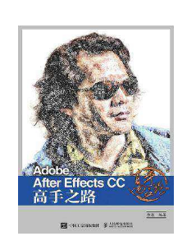

 | - 题名：AutoCAD 2017中文版室内装潢设计实例教程  作者： CAD/CAM/CAE技术联盟编著  出版社：清华大学出版社  出版年：2018  索书号：TU238.2/326  馆藏地：第二借阅室  导读：针对AutoCAD认证考试*新大纲编写，重点介绍了AutoCAD 2017中文版的新功能及各种基本操作方法和技巧。本书*大的特点是，在大量利用图解方法进行知识点讲解的同时，巧妙地结合了室内设计工程应用案例，使读者能够在室内设计工程实践中掌握AutoCAD 2017的操作方法和技巧。 全书共分16章，分别介绍了室内设计基本概念，AutoCAD 2017入门，二维绘制命令，基本绘图工具，编辑命令，文字、表格与尺寸，快速绘图工具，别墅、接待室、洗浴中心室内设计综合实例等内容。 本书内容翔实，图文并茂，语言简洁，思路清晰，实例丰富，可作为初学者的入门与提高教材。 | 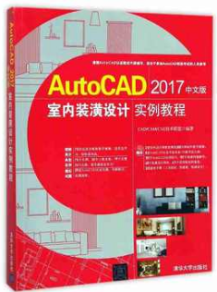
③题名：Maya 2017三维动画建模案例教程  作者：伍福军, 张巧玲主编  出版社：电子工业出版社  出版年：2017  索书号：TP391.414/191  馆藏地：第二借阅室  导读： 本书是根据作者多年的教学经验、对高职高专和职业院校实际情况（强调学生的动手能力）的了解编写而成，精心挑选了26个案例进行详细介绍，再通过26个拓展项目训练来巩固所学内容。本书采用实际操作与理论分析相结合的方法，让学生在项目制作过程中学习、体会理论知识，同时扎实的理论知识又为实际操作奠定坚实的基础，使学生每做完一个项目就会有一种成就感。这样大大提高了学生的学习兴趣，再通过拓展项目训练，来提高学生的知识迁移能力。 |  | 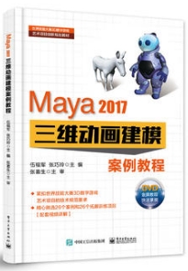

④题名：阳光·颐养:2017台达杯国际太阳能建筑设计竞赛获奖作品集  作者：中国可再生能源学会太阳能建筑专业委员会编  出版社：中国建筑工业出版社  出版年：2018  索书号：TU241.91/17  馆藏地：第一借阅室  导读： 本书汇集了2017台达杯国际太阳能建筑设计竞赛的优秀获奖作品及竞赛过程回顾。国际太阳能建筑设计竞赛是配合世界太阳能大会两年一届定期举行的常规赛事。本届竞赛的主题为 “阳光 ? 颐养”。分别选取陕西西安和福建泉州赛题，针对生态颐养服务中心进行设计，面向全球征集作品，希望通过优化建筑设计手段，整合适宜的可再生能源技术，让太阳能为建筑带来永续的能源，让建筑为老人创造安全、健康、舒适、便利、绿色的新生活。 | 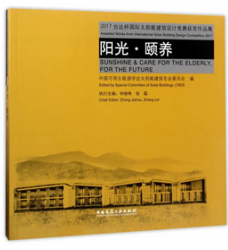

⑤题名：抠图+修图+调色+合成+特效Photoshop一册通  作者：夏磊, 徐庆军, 周燕华编著  出版社：人民邮电出版社  出版年：2018  索书号：TP391.413/304  馆藏地：第二借阅室  导读:  这是一本非常棒的书，主要讲解如何利用Photoshop进行图片处理和做商业设计。 本书以案例为主导，核心内容包括抠图、修图、调色、合成和特效，这些案例均源自经验丰富的设计师和商业修图师，并由Adobe Photoshop产品专家根据读者的学习习惯进行优化、润色，力求给读者带来好的学习体验。 本书案例均从实际问题出发，先讲解决问题的思路，再讲如何通过Photoshop实现，书中案例也是通过大量的实际调研得出，很具有代表性。 本书配有一张DVD教学光盘，包括本书实例中所需要的素材图像和视频教学文件，以及部分案例的PSD源文件，视频均由多位设计师亲自录制，读者可以书盘结合进行学习。 | 